HALA MAGAZYNOWA ALUMINIOWA PRODUKCJI NIEMIECKIEJ FIRMY RHÖDER HTS GmbH.

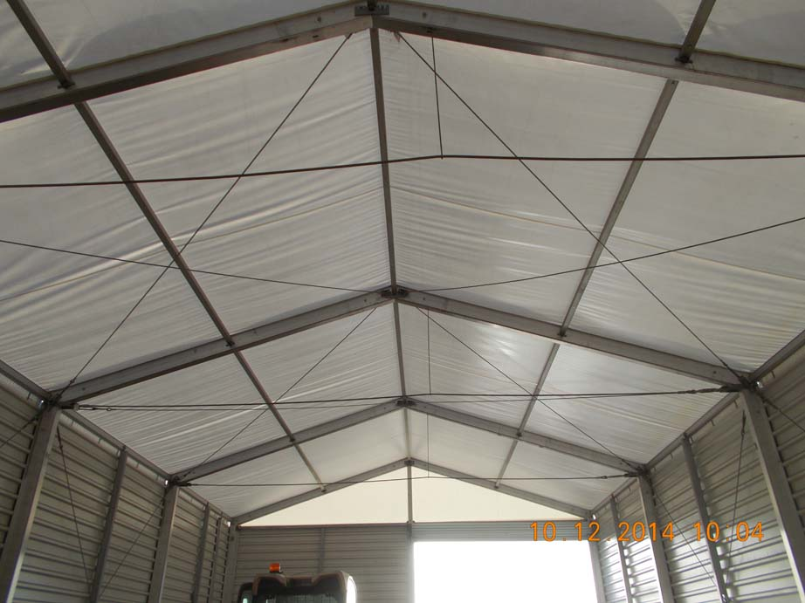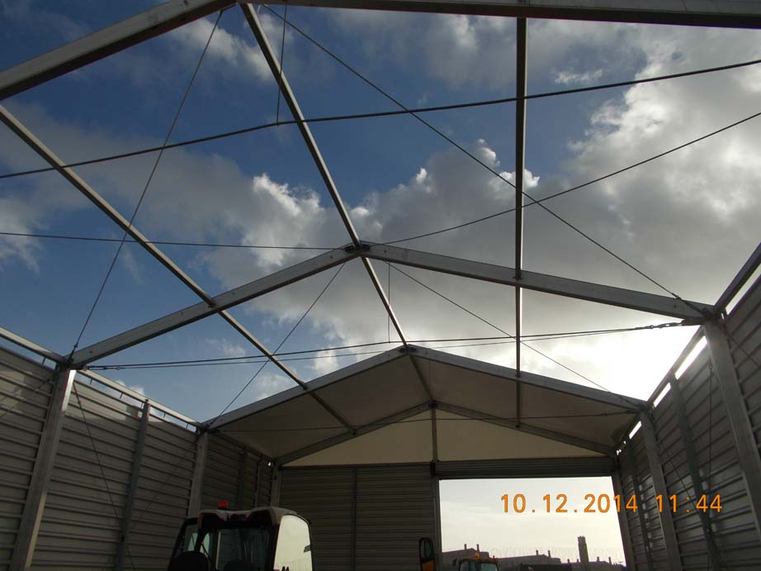

Hala bardzo wysokiej jakości. Konstrukcja słupów ścian (12szt) oraz belek głównych dachu (10szt ) i usztywnień dachu (20szt) wykonana z aluminiowych profili prostokątnych. Aluminiowe słupy pionowe wzmacniane wewnątrz stalowymi profilami ocynkowanymi ogniowo. Przekroje profili aluminiowych 250x120, 200x120, 80x120.
Aluminiowa konstrukcja sprawia, że hala jest lekka i sztywna, łatwa w montażu i transporcie. Kotwienie do podłoża w 12 obszarach (podstawy stalowe ocynkowane ogniowo)
Dzięki stężeniom linowym regulowanym śrubami rzymskimi hala jest bardzo stabilna i wytrzymała.
Hala była jednokrotnie zamontowana na terenie Anglii i używana tam przez okres jednego roku.

Szerokość: 10 m
Długość: 20 m
Wysokość ściany bocznej: 5,2 m
Wysokość całkowita: 6,82 m
Konstrukcja hali: aluminiowa + elementy ocynkowane ogniowo
Obciążenie wiatrem: 104 km/h
Obciążenie śniegiem: 75 kg/m2
Poszycie dachu: plandeka PCV w kolorze białym
Poszycie ścian bocznych: blacha trapezowa w kolorze RAL 9002 (biało-szary)
Drzwi wejściowe: 2szt o wymiarach 1,04x2,10 m
Brama wjazdowa: 1szt rolowana, sterowana ręcznie o wymiarach 4,8x4,5 m
Orynnowanie: kompletne z rynnami i rurami spustowymi
Stan: bardzo dobry bez uszkodzeń, hala kupiona jako nowa w 2013r z fabrycznym montażem producenta, koszt nowej hali w 2013r - 170tys PLN netto
Transport: zawarty w cenie na terenie Polski
Montaż: zapewniamy pomoc w montażu na zasadzie obecności instruktora, możliwy również kompletny montaż za ustaloną odpłatnością i ustalonym wcześniej terminie.
Dostępność: hala natychmiast dostępna do sprzedaży
Dokumentacja: rysunki, instrukcja montażu w języku angielskim
Cena netto: 119 000 zł (faktura Vat)
Forma płatności: do uzgodnienia
Dodatkowe informacje odnośnie hali i warunków transakcji – tel 502 56 72 70
Prezentowane zdjęcia przedstawiają przedmiotową halę (nie wymienione w opisie wyposażenie np. rozdzielnica elektryczna, gaśnice itp. nie wchodzą w zakres sprzedaży).

